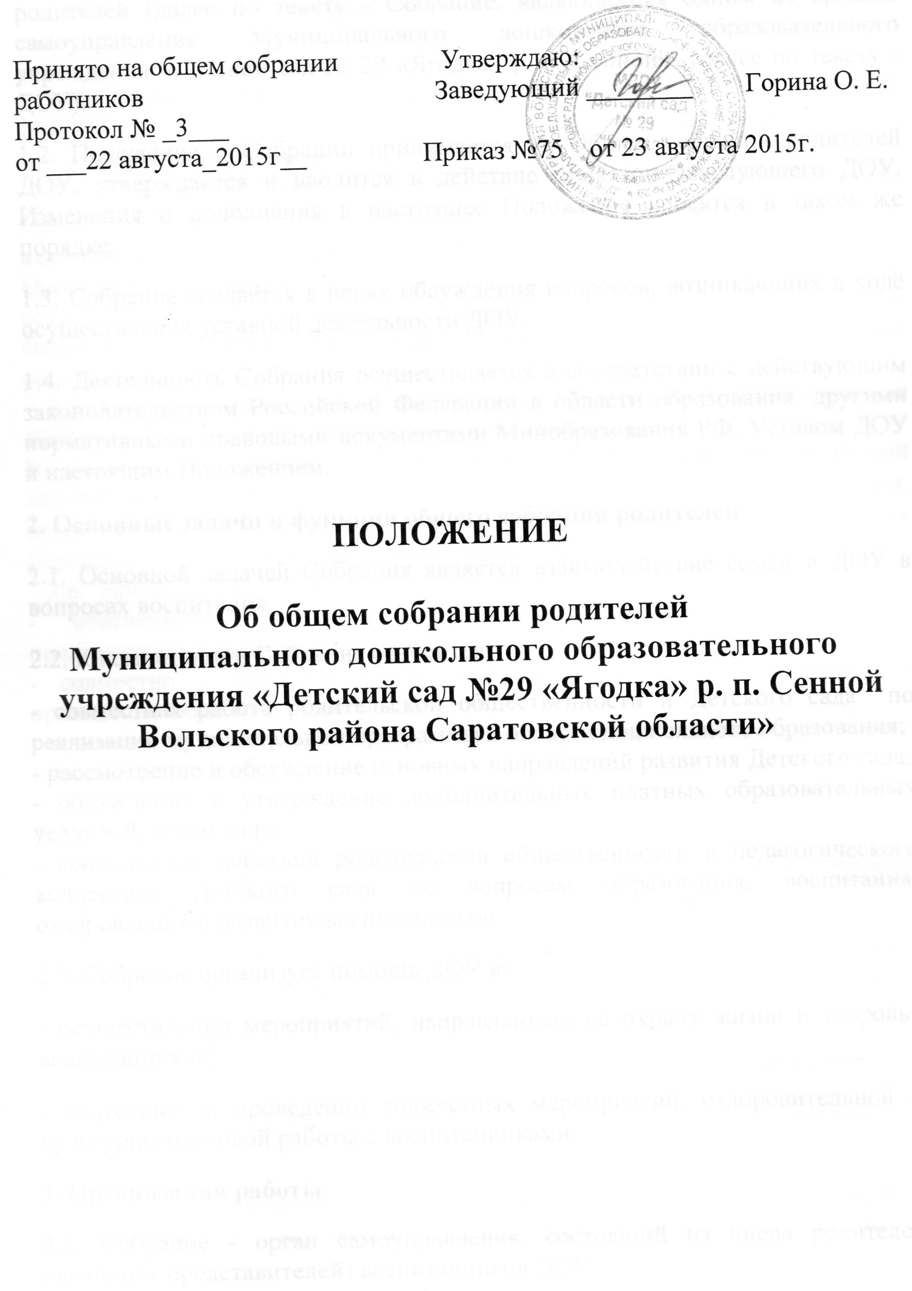

1. Общие положения
1.1. Настоящее Положение регламентирует деятельность Общего собрания родителей (далее по тексту - Собрание, являющегося одним из органов самоуправления Муниципального дошкольного образовательного учреждения «Детский сад № 29 «Ягодка» р. п. Сенной» (далее по тексту - ДОУ).
1.2. Положение о Собрании принимается на Общем собрании родителей ДОУ, утверждается и вводится в действие приказом заведующего ДОУ. Изменения и дополнения в настоящее Положение вносятся в таком же порядке.
1.3. Собрание создаётся в целях обсуждения вопросов, возникающих в ходе осуществления уставной деятельности ДОУ.
1.4. Деятельность Собрания осуществляется в соответствии с действующим законодательством Российской Федерации в области образования, другими нормативными правовыми документами Минобразования РФ, Уставом ДОУ и настоящим Положением.
2. Основные задачи и функции общего собрания родителей
2.1. Основной задачей Собрания является взаимодействие семьи и ДОУ в вопросах воспитания.
2.2. К компетенции Собрания относится:
- совместная работа родительской общественности и Детского сада по реализации муниципальной программы в области дошкольного образования;
- рассмотрение и обсуждение основных направлений развития Детского сада;
- обсуждение и утверждение дополнительных платных образовательных услуг в Детском саду;
- координация действий родительской общественности и педагогического коллектива Детского сада по вопросам образования, воспитания, оздоровления и развития воспитанников.
2.3. Собрание организует помощь ДОУ в:
- осуществлении мероприятий, направленных на охрану жизни и здоровья воспитанников;
- подготовке и проведении совместных мероприятий, оздоровительной и культурно-массовой работы с воспитанниками.
3. Организация работы
3.1. Собрание - орган самоуправления, состоящий из числа родителей (законных представителей) воспитанников ДОУ.
Количество его членов устанавливается в зависимости от списочного состава воспитанников ДОУ.
3.2. Общее собрание родителей действует по плану, входящему в годовой план работы Детского сада. Общее собрание родителей собирается не реже 2 раз в год.
3.3. Заседания Общего собрания родителей правомочны, если на них присутствует не менее половины всех родителей (законных представителей) воспитанников Детского сада.
3.4. Решение Общего собрания родителей принимается открытым голосованием и считается принятым, если за него проголосовало не менее двух третей присутствующих.
Организацию выполнения решений Общего собрания родителей осуществляют ответственные лица, указанные в протоколе заседания Общего собрания родителей. Результаты докладываются Общему собранию родителей на следующем заседании.
3.5. Общее собрание родителей на первом заседании из своего состава выбирает председателя и секретаря сроком на один год.
В необходимых случаях на заседание Общего собрания родителей приглашаются педагогические и другие работники Детского сада, представители общественных организаций, медицинских и других учреждений по согласованию с заведующим Детским садом;
3.6. Председатель Общего собрания родителей:
- обеспечивает посещаемость собрания родителей совместно с председателями родительских комитетов групп;
- совместно с заведующим Детским садом организует подготовку и проведение Общего собрания родителей;
- совместно с заведующим Детским садом определяет повестку дня Общего собрания родителей.
4. Права
4.1. В соответствии с компетенцией, установленной настоящим Положением, Собрание имеет право:
- создавать постоянные или временные комиссии по отдельным направлениям воспитательно-образовательной и коррекционной работы, реализации уставной деятельности ДОУ.
Состав комиссий и содержание их работы определяется Собранием ДОУ;
- устанавливать связи педагогического коллектива с родителями и общественностью по вопросам создания развивающей среды ДОУ;
- вносить на рассмотрение заведующего ДОУ и Педагогического совета ДОУ предложения по улучшению работы педагогического коллектива с родителями (законными представителями) воспитанников ДОУ и получать информацию о результатах их рассмотрения;
- заслушивать сообщения администрации ДОУ о состоянии и перспективах работы ДОУ;
- заслушивать публичный доклад администрации ДОУ по итогам работы за учебный год;
- заслушивать отчёты Родительского комитета ДОУ и принимать решения по улучшению его работы.
- подготовке и проведении совместных мероприятий, оздоровительной и культурно-массовой работы с воспитанниками.
5. Документы общего собрания родителей
5.1. Заседания общего собрания родителей оформляются протокольно. В протоколе фиксируется ход обсуждения вопросов, выносимых на собрание, предложения и заключения членов собрания. Нумерация протоколов ведется по учебному году.

